GE Aufputzsiphon für Geräte

Geberit

Eigenschaften

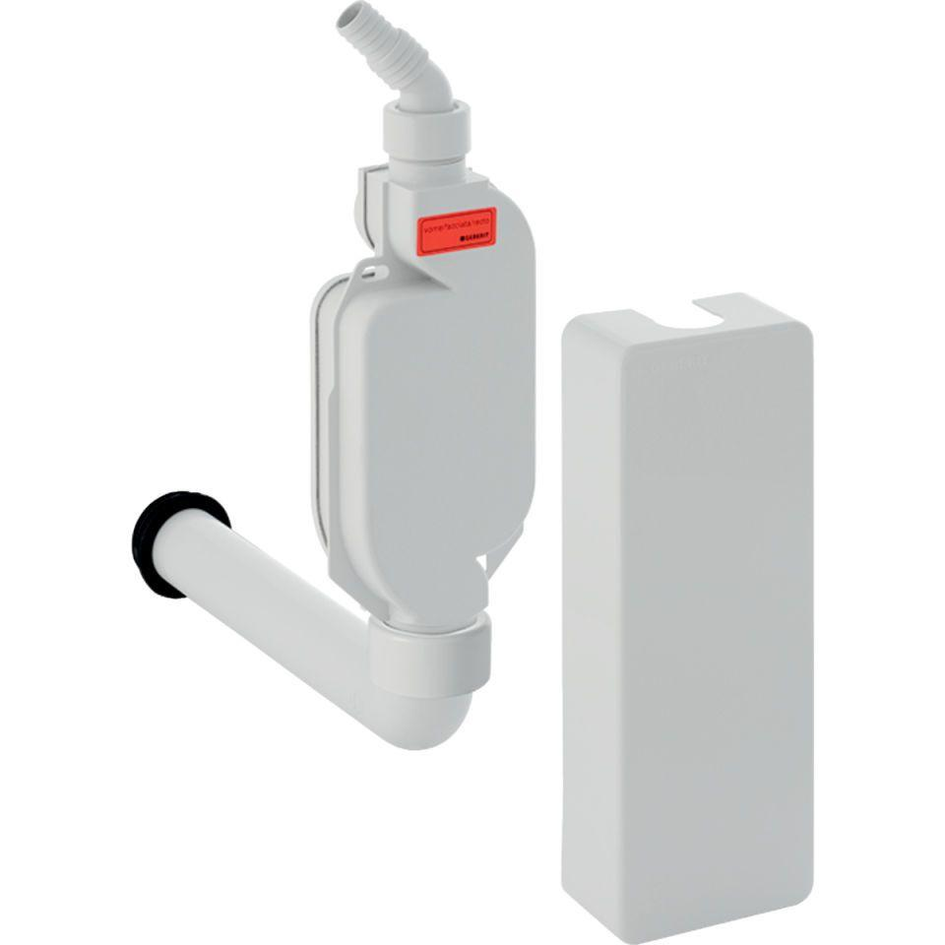

GTIN:

4025416021711

HAN:

152768111

Montageart

Aufputz

Werkstoff

Kunststoff